105大學申請入學備審資料說明會
1月22、23日學測考完後，輔導室隨即於1月28日下午舉辦「備審資料說明會」，先由杜組長說明備審資料內涵、自傳、簡歷表及讀書計畫書寫方式；續由蔡主任為高三同學說明第二階段指定項目甄試注意事項及面試技巧；也邀請IOH團隊蒞校分享資訊平台，提供考生大學校系探索的資源。會後並發下〈如何利用寒假期間做好甄試準備〉、〈推薦甄選自我檢核表〉、〈指定項目甄試注意事項〉、〈備審資料講座重點手札〉，提醒高三同學應開始著手準備指定項目甄試所需相關資料。
 | 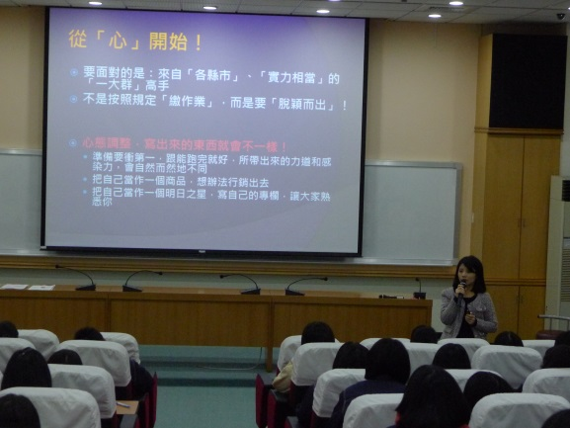
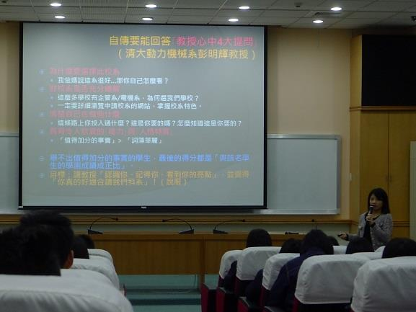 | 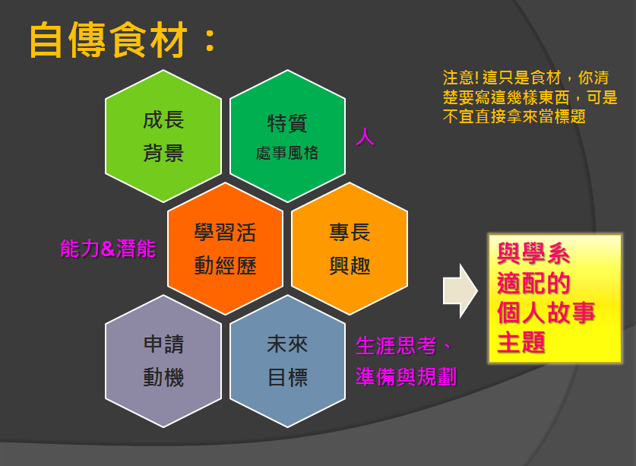
杜老師詳細說明備審資料的架構、內涵及寫作技巧
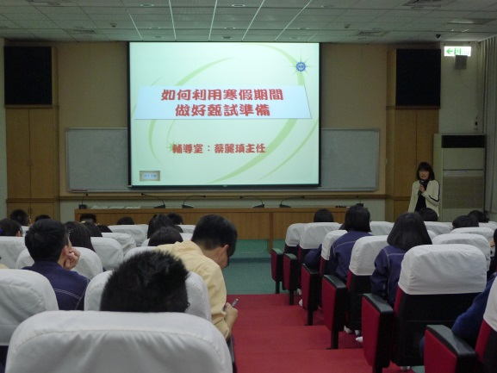 | 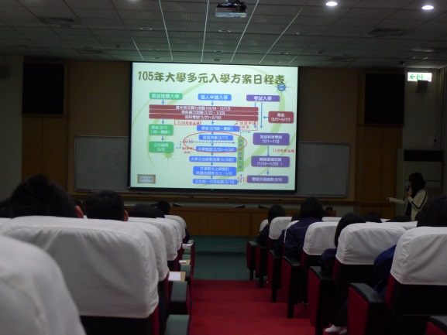
蔡主任說明如何利用寒假期間做好甄試準備
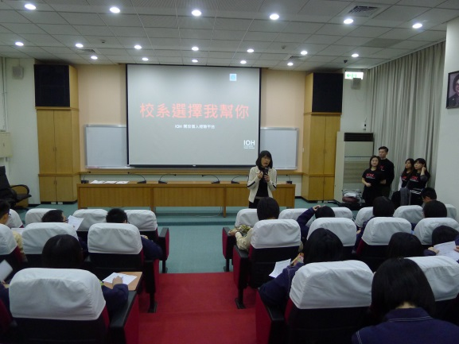 | 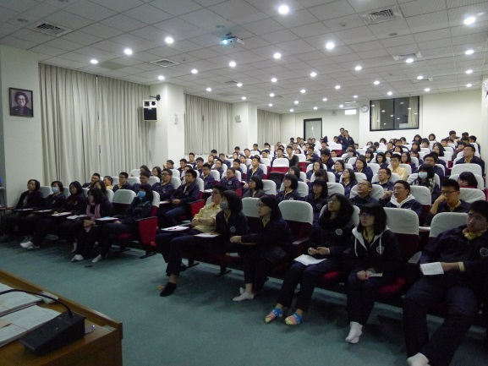
IOH團隊分享大學校系探索的網路平台資源 | 學生專注聆聽，加油!

